
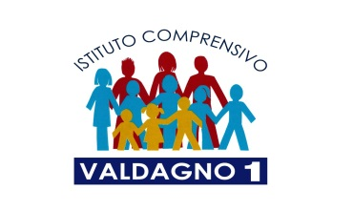
ISTITUTO COMPRENSIVO VALDAGNO 1
Via Pasubio 171 – 36078 Valdagno (VI) - Tel. 0445-410428 – Fax 0445-426014
Codice Fiacale: 94006060241 – Codice Ministeriale: VIIC82800V
Indirizzi e-mail: viic82800v@istruzione.it – P.E.C.: viic82800v@registerpec.it; viic82800v@pec.istruzione.it
Sito web: www.icvaldagno1.edu.it

RELAZIONE FINALE
ART. 9 – Aree a rischio – Alfabetizzazione alunni stranieri
A.S. 2023-2024

DOCENTE: _________________________________________ Scuola ______________________________

Classe/i: ___________________________Periodo: dal __________________ al _____________________

n. ore totale effettuate: ________

Alunni:
NOMINATIVO | CLASSE

Attività svolta e obiettivi raggiunti: _____________________________________________________________________________________________________________________________________________________________________________________________________________________________________________________________________

Valdagno, _________________ Firma ________________________________

^^^^^^^^^^^^^^^^^^^^^^^^^^^^^^^^^^^^^^^^^^^^^^^^^^^^^^^^^^^^^^^^^^^^^^^^^^^^^^^^^^^^^
(riservato alla scuola)

LA DIRIGENTE SCOLASTICA
Presa visione della suindicata relazione;
Verificata che L’attività è stata effettivamente svolta;
Visti i C.C.N.L. Comparto Scuola del 29/11/2007 e successivo CCNL del 18/01/2024;
Viste le delibere del Collegio dei Docenti e le contrattazioni d’Istituto,

A U T O R I Z Z A

La liquidazione n. _____ ore aggiuntive di insegnamento con finanziamenti specifici per l’art. 9 CCNL – Aree a rischio a forte processo migratorio - al docente sopra indicato, prestate nel corso dell’a.s. 2023/2024.

LA DIRIGENTE SCOLASTICA
Dott.ssa Patrizia Lombardi

